**Presentación para el líder**

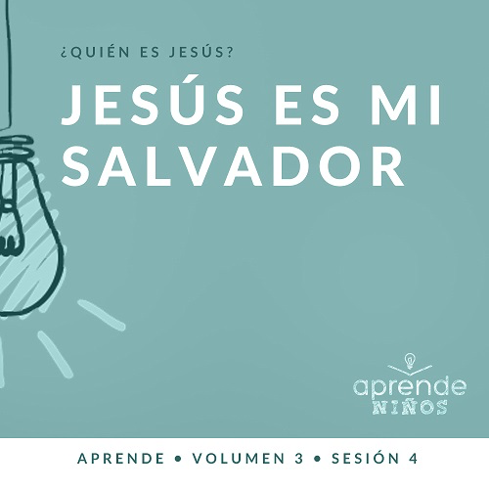

**Resumen del volumen**

**¿Quién es Jesús?**

*En su libro clásico,* Mero Cristianismo*, C. S. Lewis concluyó que quienes se niegan a creer en la afirmación de Jesús de ser Dios no tienen otra opción que tildarlo de loco o de ser el diablo. Jesús preguntó a sus discípulos quién decía la gente que era Él (*[*Mateo 16:13*](https://ref.ly/logosref/Bible.Mt16.13)*). Ellos le dieron muchas respuestas. Pero luego, Jesús les preguntó: «Y ustedes, ¿quién dicen que soy?». Dos mil años después, posiblemente no haya una pregunta más importante que tengamos que responder, que esa*.

**Resumen de la sesión**

**Jesús es mi Salvador**

*Hacia el final del Evangelio de Juan, Jesús se encontró con sus discípulos y restauró a Pedro. Esta historia sirve para recordarnos que Jesús es nuestro Salvador. Él quiere perdonarnos aun cuando lo hayamos decepcionado o negado. Si creemos en Jesús y le pedimos que perdone nuestros pecados, somos salvos. Como cristianos, nos mueve el deseo de decir a todos esta buena noticia de quién es Jesús*.

**Lección bíblica**

Jesús perdona a Pedro

[Juan 21:1–19](https://ref.ly/logosref/Bible.Jn21.1-19)

**Verdad de fe**

Jesús perdona.

**Versículo de fe**

[Juan 3:16](https://ref.ly/logosref/Bible.Jn3.16) (NTV)

«Pues Dios amó tanto al mundo que dio a su único Hijo, para que todo el que crea en él no se pierda, sino que tenga vida eterna».

**Preparación para la sesión**

**Tiempo de preparación para el líder: 20–25 minutos**

|  |
| --- |
| ***Necesitarás***  ***Grupo grande***  *• Biblia*  *• Cantos de adoración (Se sugiere buscar en Internet canciones alegres y dinámicas relacionadas con la Biblia y el tema de la sesión.)*  *• Aquellos grupos que no usen celulares o tabletas también necesitarán:*  *• Proyector o televisor*  *• Computadora o laptop*  *•* ***Diapositiva Verdad de fe***  *•* ***Video*** *o* ***Diapositiva Versículo de fe***  *•* ***Video Lección bíblica***  *•* ***Diapositivas Punto de enseñanza 1–3***  *• Globos, uno por niño (o menos si el grupo es muy grande)*  *• Opcional: Marcador permanente*  *• Velita de cumpleaños*  *• Sombrero de cumpleaños*  *• Regalo con envuelto en papel de regalo o en una bolsa de regalo*  *• Silla*  *• Opcional: Globo de cumpleaños, atado con un hilo*  *• Pelota, (de algún deporte)*  *• Silbato*  *• Mochila*  *• Piedras*  ***Grupo pequeño***  *• Sábana o frazada*  *• Pelota de ping-pong*  *• Biblias, una para cada niño (en lo posible, todas de la misma versión)*  *•* ***Hoja de actividad Grupo pequeño****, una por niño*  *• Lápices, uno por niño*  *Para acceder al contenido y los videos de la sesión desde una computadora, visita:* [*ProyectoCompromisoBiblico.com/Descargas*](https://proyectocompromisobiblico.com/Descargas) |
| ***Preparación***  ***Grupo grande***  *• Descargar los videos y las diapositivas que correspondan.*  *• Elegir cantos de adoración y tenerlos listos para su reproducción.*  *• Leer la Escritura correspondiente a la lección bíblica y prepararse para enseñarla.*  *• Inflar los globos y atarlos.*  *• Opcional: Dibujar un pescadito en cada globo*  ***Grupo pequeño***  *• Imprimir la* ***Hoja de actividad Grupo pequeño****, una hoja por niño.*  *¿Es la primera vez que enseñas* Aprende *para Niños? Lee la* [Guía para el facilitador](https://0b769b0ed3569ef9d18b-f88d8272f61086866d50d048b43ef630.ssl.cf2.rackcdn.com/sites/biblengagementproject/Guia_para_el_facilitador_de_Escucha.pdf). |

**Grupo grande**

**30 minutos**

*Verifica qué materiales se necesitan al comienzo de la sesión.*

**Introducción**

Qué bueno que vinieran para aprender más sobre Jesús hoy. Él es muy especial, pues mostró el amor de Dios al mundo como nadie nunca lo hizo. Hoy veremos cómo Jesús perdonó a su amigo Pedro, quien lo traicionó. Jesús también nos perdona a ti y a mí.

**Verdad de fe**

Por eso la Verdad de Fe para hoy es **Jesús perdona**.

• *Mostrar la* ***Diapositiva Verdad de fe***.

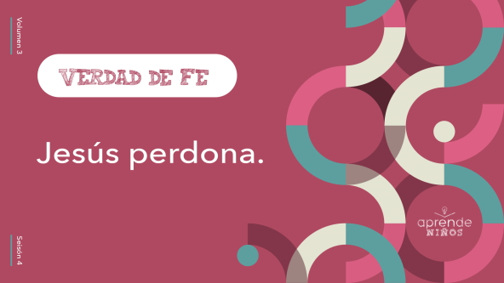

Todos necesitamos perdón alguna vez. Hagan la cara que tendrían cuando necesitan perdón. *(Respuesta del grupo)* Sigan con esa expresión. Vamos a decir nuestra Verdad de fe. **Jesús perdona.** Ahora pongan la cara que tendrían después que Jesús los perdonó. *(Respuesta del grupo)* Digamos nuestra Verdad de fe de nuevo. **Jesús perdona.** ¡Excelente!

**Juego**

**Explosión de globos**

|  |
| --- |
| ***Necesitarás***  *• Globos, uno por niño (o menos si el grupo es muy grande)*  *• Material opcional: Marcador permanente*  ***Preparación***  *• Inflar los globos y atarlos.*  *• Opcional: Dibujar un pescadito en cada globo* |

Nuestra historia bíblica de hoy empieza con los discípulos pescando. En este juego vamos a intentar pescar como los discípulos.

• *Distribuir los globos inflados*.

Imaginemos que estos globos son peces. Cuando diga «¡Ya!», lanza el globo hacia arriba y dale un golpecito para que se aleje un poco de ti. Cuando los globos caigan al piso, es hora de la pesca. Para pescar, tomarás un globo y te sentarás sobre él. Ganará la primera persona que haga explotar un globo. Pero ¡espera! Hay una condición. Estás en un bote de pesca, y debes quedarte en él. ¿No? *(Respuesta del grupo)* Durante el juego, debes quedarte en tu asiento para jugar. Si te mueves del asiento para atrapar un «pez», quedas fuera del juego.

• *Jueguen hasta que un niño «pesque» el primer pescado*.

• *Continúen jugando hasta pescar todos los pescados*.

Gracias por jugar. Levanta la mano si pescaste por lo menos un pescado. *(Respuesta del grupo)* En esta historia bíblica veremos que los discípulos de Jesús no habían pescado nada hasta que Jesús los ayudó. Ahora adoremos.

**Adoración**

Alabemos al Señor cantando juntos.

• *Dirige a los niños en una o dos canciones de alabanza. Lee la sugerencia al principio de la sesión*.

**Lección bíblica**

Ahora, leamos la Palabra de Dios. Tomen su Biblia o abran la Biblia en el celular para leer juntos el pasaje. En la historia que veremos hoy, Jesús perdonó a uno de sus amigos más íntimos. Antes de la muerte de Jesús, Pedro negó a Jesús: dijo que ni siquiera lo conocía. Además, no lo dijo una vez ni dos, sino tres veces.

Piensa en tu mejor amigo. ¿Qué harías y cómo te sentirías si te traicionara? *(Escucha las respuestas).* Si mi mejor amigo me hiciera algo parecido a lo que Pedro le hizo a Jesús, me costaría mucho perdonarlo. Pero veamos cómo respondió Jesús a lo que hizo su amigo. Mientras escuchas esta historia, piensa en cómo se aplicaría hoy a nosotros. Antes, oremos.

**Oración**

|  |
| --- |
| Querido Dios, ayúdanos a aprender hoy de tu Palabra. Muéstranos cómo ser más como Jesús y ayúdanos a perdonar a las personas que nos lastiman. Amén. |

**Video introductorio**

Antes de leer nuestra historia bíblica, veamos este video para ver qué está haciendo Dash.

• *Mostrar el* ***Video Lección bíblica***.

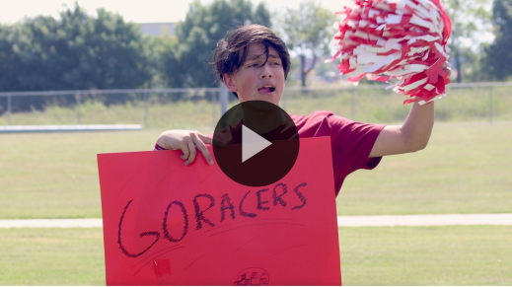

**Historia bíblica**

**Jesús perdona a Pedro**

¡Qué buen video para comenzar la lección bíblica de hoy! Hace un momento les pregunté qué harían ustedes si su mejor amigo los traicionaba. No es fácil molestarse por lo que alguien nos hizo. Piensa en un ejemplo de algo que te podría hacer un amigo y que te dolería mucho. *(Escucha las respuestas).* ¿Te parece que podrías perdonarlo? *(Respuesta del grupo)*

El perdón no es fácil, especialmente cuando sentimos que nunca más podremos confiar en esa persona. Veamos qué hizo Jesús cuando vivió una situación así con su amigo Pedro.Abran la Biblia en [Juan 21:1–19](https://ref.ly/logosref/Bible.Jn21.1-19).

• *Lee el pasaje bíblico en voz alta*.

• *Para no prolongar el tiempo en el Grupo grande, recomendamos que no sean los niños los que lean*.

• *Opcional: Recuerda a los niños marcar este pasaje con su marcador bíblico, para volver a leerlo en su casa*.

**Enseñanza**

|  |
| --- |
| ***Necesitarás***  *• Velita de cumpleaños*  *• Sombrero de cumpleaños*  *• Un regalo con envoltorio de regalo o en una bolsa de regalo*  *• Silla*  *• Opcional: Globo de cumpleaños, atado con un hilo*  *• Pelota, para un juego en equipo*  *• Silbato*  *• Mochila*  *• Piedras*  *No requiere preparación.* |

¿Se imaginan qué pasaría si fueran Pedro en ese momento? En este pasaje suceden muchas cosas. Pedro siguió a Jesús por tres años. Lo vio hacer milagros. Aprendió de Jesús y fue uno de sus discípulos más cercanos. Pero cuando Jesús estuvo en apuros, Pedro se asustó y dijo que él ni siquiera lo conocía.

Ahora bien en la historia de hoy, Jesús no solo perdonó a Pedro, sino que también le confió la tarea de ayudarlo a compartir su mensaje del amor de Dios a los demás. Veamos qué podemos aprender de esta historia.

**1. Jesús está presente en nuestra vida diaria**.

• *Mostrar la* ***Diapositiva Punto de enseñanza 1***.

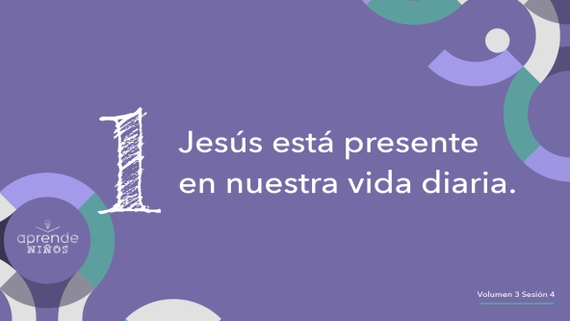

¿No es una locura que cuando Jesús llamó a los discípulos que estaban en el bote, ellos no lo reconocieron enseguida? *(Respuesta del grupo)* Aunque ellos no lo reconocieron de inmediato, Jesús estaba cerca de ellos. Estaba presente en su vida diaria. Cuando lo reconocieron, los discípulos corrieron hacia Él.

• *Escoge un voluntario que se siente en una silla junto a ti*.

Imagina que la gente te tratara todos los días como si fuera tu cumpleaños. ¿Te gustaría eso? *(Respuesta del grupo)* ¡Por supuesto que sí! ¡Sería maravilloso! ¿Qué aspectos agradables suceden el día de tu cumpleaños? *(Escucha las respuestas)*.

• *A medida que los niños mencionen los objetos que tienes, entrégalos al voluntario*.

Cuando cumplimos años, a veces nos hacen una comida especial, nos dan regalos, o aun podemos tener una fiesta. La pasamos muy bien. Ahora les pregunto: ¿Cuál es el propósito de que les regalen algo o les hagan un pastel? *(Escucha las respuestas)*.

Las personas hacen eso el día de tu cumpleaños para expresar que eres importante para ellas y que te aman. Pero cumplimos años solo una vez al año. ¿Se interesa la gente por nosotros solo una vez al año? Por supuesto que no. Nuestros amigos y familiares nos aman todo el año. Su amor siempre está presente, aunque no lo veamos ni lo sintamos; sin embargo, lo celebramos solo en un día especial. De la misma manera, Jesús está siempre presente con nosotros, aunque no nos demos cuenta.

**2. Debemos elegir creer en Jesús y obedecerle**.

• *Mostrar la* ***Diapositiva Punto de enseñanza 2***.

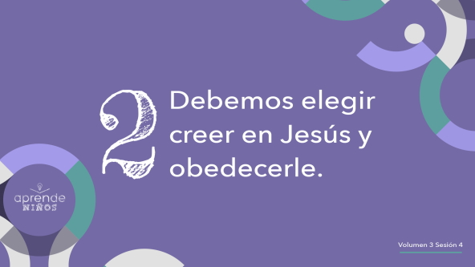

Sabemos que Jesús está siempre con nosotros, pero Él nunca nos obligará a hacer algo si nosotros no lo queremos hacer. Podemos decidir seguir a Jesús o no, como Pedro. Lo cierto es que, si queremos seguirlo y tener vida eterna, necesitamos confiar en que Él dice la verdad. Tenemos que decidir obedecerlo y seguir Sus direcciones.

Es como practicar un deporte de equipo. ¿Alguien practica algún deporte? *(Respuesta del grupo)* ¿A qué juegan? *(Escucha las respuestas).* ¡Qué bien!

• *Muestra la pelota (de fútbol, básquetbol, u otro deporte)*.

Hay muchos jugadores en un equipo deportivo. Y los jugadores tal vez tienen diferentes ideas de cuál es la mejor manera de anotar tantos o de ganarle al equipo contrario. ¿Cómo deciden qué plan seguir? *(Escucha las respuestas)*.

¡Sí! Escuchan al director técnico. *(Sopla el silbato).* El director técnico no juega en la cancha con el equipo, pero observa el partido y da instrucciones a los jugadores sobre lo que deben hacer para ganar. El director técnico sabe cuál es la mejor táctica y todos los jugadores del equipo deben confiar en él y seguir sus instrucciones.

Nuestra fe se parece mucho a eso. Debemos confiar que Jesús sabe qué es lo mejor. Debemos seguir sus instrucciones. Él quiere que ganemos el juego de la vida, aceptando el regalo de la vida eterna que nos ofrece.

**3. Jesús siempre perdona a los que lo aman**.

• *Mostrar la* ***Diapositiva Punto de enseñanza 3.***

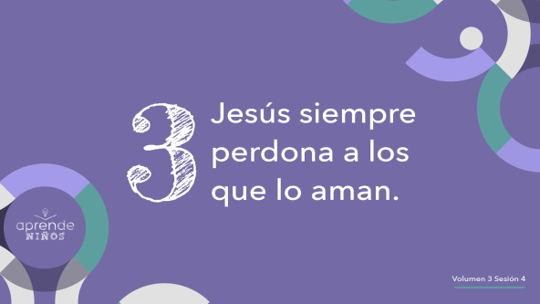

Es posible que pensemos que para seguir a Jesús y obedecerle, tenemos que ser perfectos. Aunque Jesús no quiere que «metamos la pata», Él sabe que a veces haremos errores, como le pasó a Pedro. Aunque eso suceda, Jesús nos perdonará siempre que se lo pidamos.

Una vez cuando Jesús enseñaba, y Pedro le preguntó cuántas veces debía perdonar a una persona. Le preguntó si era suficiente perdonar siete veces, pero Jesús le dio otro número. ¿Adivinan cuántas veces dijo Jesús que él debía perdonar? *(Escucha las respuestas).* Jesús le dijo a Pedro: «No siete, sino setenta veces siete». ¡Setenta veces siete es 490 veces! ¿Alguna vez han perdonado a alguien 490 veces? *(Respuesta del grupo)* ¡Yo no!

• *Escoge un voluntario y pide que lleve la mochila*.

• *Mientras lees la siguiente historia, o les cuentas una anécdota propia, pondrás piedras en la mochila*.

*(Al voluntario)* ¿Cómo sientes la mochila? No está muy pesada, ¿verdad? *(Escucha su respuesta).* Tal vez la sientas liviana.

Imagina que un día, cuando vas camino a la escuela te cruzas con un grupo de niños que se ponen a insultarte. *(Pon una piedra en la mochila).* Las cosas que nos dicen otros a veces nos duelen. Llegas a tu clase, y otro niño mucho más grande que tú se acerca y delante de todos, te dice que tus zapatos son feos. *(Pon una piedra en la mochila)*.

¿Cómo te sentirías si el dinero que habías ahorrado para comprarte algo especial después de la escuela, alguien que considerabas tu amigo te lo quitó? *(Pon una piedra en la mochila)*.

*(Al voluntario)* ¿Se siente más pesada la mochila? *(Escucha la respuesta).* Luego te invitaron a una fiesta de cumpleaños el sábado y estás muy entusiasmado con ir. Pero el viernes, te dicen que ya no estás invitado. *(Agrega más de una piedra a la mochila).* A veces, otras personas pueden hacer y decirnos cosas que duelen.

*(Al voluntario)* ¿Cómo se siente la mochila ahora? *(Escucha la respuesta).* Cuando la gente nos hace daño y nos ofende, podemos sentir como si estuviéramos cargando una mochila pesada. Se vuelve más y más pesada, y cada vez nos cuesta más perdonarlos.

Jesús no dijo que teníamos que llevar la cuenta de los errores de los demás hasta llegar a 490. No dijo que cuando nos ofendieran 491 veces, entonces ya no perdonáramos más. No es cuestión de llevar la cuenta, porque Él siempre nos perdona.

• *Quita la mochila del voluntario*.

• *El voluntario puede regresar a su lugar*.

Jesús toma lo que hemos hecho y nos perdona. También nos ayuda a perdonar a quienes nos ofenden. Él siempre perdona a los que lo aman, si ellos se lo piden.

**Oración y respuesta personal**

*Mientras oran, se podría poner como fondo una música suave de adoración*.

Jesús perdona. Como perdonó a Pedro, Jesús perdona el pecado que hay en nuestra vida y nuestro corazón. Como Él nos perdonó, nosotros también podemos perdonar a los demás. Oremos ahora por dos cosas. Primero, si necesitas pedir a Jesús que te perdone por algo malo que hiciste. Pídele perdón y Él te perdonará.

Segundo, pide a Jesús que te muestre si hay alguien a quien tú debes perdonar. Perdonar a otro es decidir que ya no tenemos nada contra él. Podemos ser como Jesús cuando perdonamos a los demás. Busquemos en silencio que Él nos hable. Al cabo de unos minutos, terminaré con una oración.

• *Sé sensible a la guía del Espíritu Santo. Es posible que algunos niños en el grupo quieran invitar a Jesús a ser el Salvador de su vida*.

**Oración**

• *Opcional: Los niños pueden repetir las frases de la oración a medida que las dices*.

|  |
| --- |
| Querido Jesús, gracias porque tú estás dispuesto a perdonarnos cuando pecamos. Gracias por ser nuestro Salvador. No es fácil perdonar, así que te pedimos que nos ayudes a perdonar a quienes nos ofenden y hacen daño. Amén. |

**Versículo de fe**

Espero que hayas escuchado algo de parte de Dios. Si no escuchaste nada, no te preocupes. Dios nos habla de muchas formas y en diferentes momentos. Aprender a escuchar su voz requiere práctica. Nuestro Versículo de fe nos recuerda que Dios nos ama tanto que envió a Jesús para darnos vida eterna.

• *Mostrar el* ***Video Versículo de fe***.

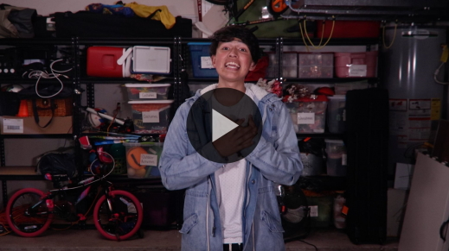

[Juan 3:16](https://ref.ly/logosref/Bible.Jn3.16) (NTV)

«Pues Dios amó tanto al mundo que dio a su único Hijo, para que todo el que crea en él no se pierda, sino que tenga vida eterna».

Podemos tener vida eterna porque Jesús nos perdonó. Gracias a Dios tenemos ese perdón y podemos compartirlo con otros.

**Verdad de fe**

Antes de pasar a los grupos pequeños, digamos una vez más la Verdad de fe.

• *Mostrar la* ***Diapositiva Verdad de fe***.



Repítanla conmigo: **Jesús perdona.** ¡Eh, amigos! La pasamos muy bien aprendiendo juntos.

• *Invita a los niños a pasar a los grupos pequeños o despídete de ellos si la sesión termina aquí*.

**Grupo pequeño**

**30 minutos**

*Esta parte se puede hacer con todo el grupo o en grupos pequeños. Durante las actividades en grupos pequeños, la meta es que los niños se conecten con la Palabra de Dios y ayudarlos a que se conozcan mejor. El líder del grupo pequeño se encargará de dirigir todas las actividades.*

**Conexión del grupo**

**Ping-pong**

|  |
| --- |
| ***Necesitarás***  *• Sábana o frazada*  *• Pelota de ping-pong*  *No requiere preparación.* |

Hablar del perdón implica que hay dos momentos. Si pensamos en Jesús y Pedro, primero, Pedro se pecó y luego Jesús lo perdonó. Al final, Pedro aceptó el perdón de Jesús y dedicó su vida a anunciar a miles de personas el amor de Jesús.

En este juego hay dos lados. Haremos dos equipos. Nos vamos a parar y un equipo sostendrá uno de los lados de la sábana y el otro equipo sostendrá el otro lado de la sábana.

• *Espera mientras los niños se organizan en equipos y sostienen la sábana estirada*.

Ahora pondré una pelota de ping-pong en el centro de la sábana. El objetivo de cada equipo será levantar y bajar la sábana para que la pelotita caiga del lado del equipo contrario. Cuando eso suceda, griten la Verdad de fe: **Jesús perdona.** ¡A jugar!

• *Opcional: Cuenta las anotaciones*.

Cuando perdonamos de la manera correcta es como cuando se cae la pelotita: dejamos caer la ofensa. Así es el perdón de Jesús. Él no nos recordará todo el tiempo de nuestro error.

**Aprendamos**

|  |
| --- |
| ***Necesitarás***  *• Biblias, una para cada niño (en lo posible, todas de la misma versión)*  *No requiere preparación.* |

**Lectura bíblica:** [**Hechos 4:11–12**](https://ref.ly/logosref/Bible.Ac4.11-12)**;** [**Romanos 5:6–9**](https://ref.ly/logosref/Bible.Ro5.6-9)**;** [**Efesios 2:8–9**](https://ref.ly/logosref/Bible.Eph2.8-9)**;** [**1 Timoteo 2:3–6**](https://ref.ly/logosref/Bible.1Ti2.3-6)

Vamos a profundizar en la Palabra de Dios para ver qué más nos quiere decir Dios. A medida que vayamos encontrando y leyendo estos versículos, piensen: ¿Qué significa este pasaje de la Escritura para mi vida?

• *Entrega a cada niño una Biblia para que busquen uno o más pasajes de la Escritura, según el tiempo que dispongas. Cuando todos hayan encontrado los pasajes, pide a uno de los niños que lea una porción bíblica. Después, pídele que responda la pregunta*.

• *Puedes armar parejas, para que los niños mayores ayuden a otros a buscar los pasajes, o ayudarlos tú a buscar las Escrituras de la historia bíblica:* [*Juan 21:1–19*](https://ref.ly/logosref/Bible.Jn21.1-19)*. Con la práctica, los niños cada vez encontrarán los pasajes con más facilidad*.

• *Opcional: A modo de juego, hazlos competir para ver quién encuentra primero el pasaje de la Escritura*.

**Consejo para la lectura de la Biblia**

¿Sabían que hay muchos libros diferentes en la Biblia? Hay 66 libros en total. Algunos libros son cartas, otros tienen poesías, otros son crónicas históricas y otros tienen profecías. Cuando leemos la Palabra de Dios, conviene que sepamos las diferencias entre estos tipos de textos. Si llegaran a necesitar ayuda, le pueden pedir a uno de sus padres, a un líder, o buscar en internet. Algunas Biblias aun tienen esta información en las introducciones a cada libro.

**Desafío**

Esta semana les tengo un desafío algo inusual. Busca piedras de diferentes formas y tamaños. Escoge algunas para colocarlas en un lugar visible. Ellas representan los diversos pecados que cometes y que otras personas cometen contra ti. Cuando veas estas piedras, recuerda lo mucho que te ama Jesús. Él murió para perdonarte todos esos pecados. Ora y le agradece que te perdonó y luego le pídele que te ayude a perdonar a otros.

**Verdad de fe**

Eso me recuerda nuestra Verdad de fe. Repítanla conmigo: **Jesús perdona.** Ahora, digámosla lo más bajito que podamos. **Jesús perdona.** Ahora digámosla en voz alta. **Jesús perdona**.

**Reflexión en grupo**

*Puedes usar todas o solo algunas de las preguntas como iniciadoras de la conversación. Las preguntas marcadas con un asterisco (*) están pensadas para estimular la conversación. Adáptalas a los intereses y la madurez del grupo. En general, los niños mayores serán más capaces que los menores de profundizar en los temas.*

**Preguntas**

• *Si las actividades en los grupos pequeños no se hacen inmediatamente después del tiempo con el grupo grande, tal vez sería bueno leer nuevamente los pasajes de la historia bíblica antes de estas preguntas*.

Al comienzo de esta historia, ¿qué estaban haciendo los discípulos?

¿Qué pasó cuando los discípulos no pescaban nada?

¿Qué les preparó Jesús a los discípulos cuando llegaron a la orilla?

¿Qué le preguntó Jesús a Pedro?

* ¿Por qué crees que Jesús hizo esta pregunta a Pedro?

¿Perdonó Jesús a Pedro?

* ¿Cómo está presente Jesús en nuestra vida diaria?

* ¿Qué podemos hacer para creer en Jesús y obedecerle?

* ¿Qué se siente saber que Jesús siempre te perdonará si se lo pides?

* ¿Qué es lo que más te cuesta hacer cuando tienes que perdonar a otro?

**Peticiones de oración**

*Para terminar este espacio, pregúntales si tienen alguna necesidad por la que quisieran oración o si quieren agradecer y alabar a Dios por algo. Toma nota de las peticiones de oración de tu grupo pequeño y menciónalas la próxima vez que se reúnan*.

**Oración**

*Oren unos por otros, por las peticiones de oración de sus compañeros*.

**Repaso del Versículo de fe**

Nuestro Versículo de fe es [Juan 3:16](https://ref.ly/logosref/Bible.Jn3.16). Nos dice que sabemos que Dios nos amó porque envió a Jesús para darnos vida eterna. Todo el que crea en Jesús puede tener vida eterna. Veamos el video Versículo de fe y hagamos los ademanes.

• *Mostrar el* ***Video Versículo de fe***.



[Juan 3:16](https://ref.ly/logosref/Bible.Jn3.16) (NTV)

«Pues Dios amó tanto al mundo que dio a su único Hijo, para que todo el que crea en él no se pierda, sino que tenga vida eterna».

**Diversión con el Versículo de fe**

**¡Falta!**

Este versículo es uno de los más importantes de toda la Biblia, así que vamos a tratar de grabarlo en nuestra cabeza y nuestro corazón con un juego. Diré el Versículo de fe, pero no diré una palabra o una frase. Si uno de ustedes se da cuenta que algo hace falta, grite: «¡Falta!». Si es así, podrá dirigir la siguiente ronda. ¿Jugamos?

• *Repite el versículo, diciendo mal una palabra, frase o idea*.

**Hoja de actividad**

|  |
| --- |
| ***Necesitarás***  *•* ***Hoja de actividad Grupo pequeño****, una por niño*  *• Lápices, uno por niño*  ***Preparación***  *• Imprimir la* ***Hoja de actividad Grupo pequeño****, una hoja por niño.* |

Jesús perdona, y ese hecho simple transforma nuestro mundo. Si Jesús es nuestro Salvador, un día viviremos con Él para siempre. Mientras tanto, podemos compartir la esperanza de vida eterna con otras personas. Gracias a su amor, podemos crecer y confiar más en Dios y en lo que Él hizo por nosotros.

Por más que intentemos, jamás seremos perfectos. A veces necesitaremos perdón. Habrá gente que hará o dirá cosas que nos dolerán.

• *Entrega a cada niño una copia de la* ***Hoja de actividad Grupo pequeño*** *y un lápiz*.

Debemos pedir a Dios que nos muestre en qué área necesitamos perdón y a quién debemos perdonar. Del lado izquierdo, dibujen o escriban algo que Jesús les perdonó. Del lado derecho, dibujen o escriban algo que necesitan perdonar a otro.

• *Opcional: Si esta actividad se hace justo después de la Respuesta personal, podrías recordarles lo que Dios les mostró sobre el perdón. Si quieren, pueden escribir o dibujar esas cosas en sus hojas*.

• *Aprovecha esta oportunidad para conocer mejor a los niños y las dificultades que puedan tener*.

**Despedida**

Gracias por venir hoy. Aprendimos muchas cosas sobre Jesús, nuestro Salvador. Debemos estar siempre agradecidos por su disposición a perdonarnos siempre que se lo pedimos. Terminemos con una oración.

**Oración**

|  |
| --- |
| Querido Dios, muchas gracias por tu perdón. Sabemos que tú eres perfecto y que todo lo que nos dices en tu Palabra es verdad. Ayúdanos a seguirte todos los días. Amén. |

**Repaso de la Verdad de fe**

• *Mostrar la* ***Diapositiva Verdad de fe***.



Es importante que recuerden la Verdad de fe que vimos hoy. Digámosla todos juntos otra vez. **Jesús perdona.** Me alegra que hayan venido. Nos vemos la próxima.

• *Los niños llevan a casa la* ***Hoja de Actividad Grupo pequeño***.

• *Recuerda a los padres que en la aplicación hay* ***Devocionales familiares*** *para que tengan con sus hijos*.

• *Recuérdales también la fecha y hora de la siguiente sesión*.